Clase Unidad 4 – 20/05/26

Condiciones de Entrega

Entrega intermedia no se evalúa
Entrega final se evalua en base a la tabla

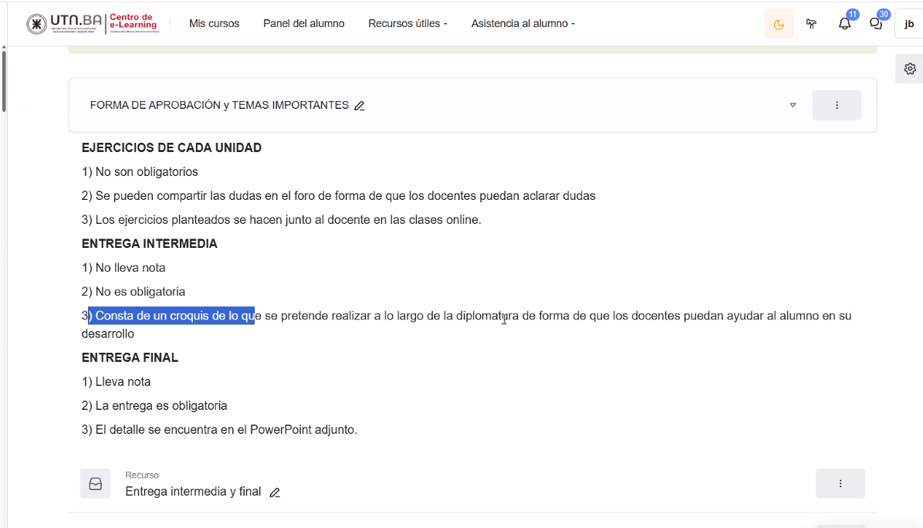

  - Detalles Entregas:
en PPT adjunto en este link (Entrega intermedia y final.pptx): https://cursos.utnba.centrodeelearning.com/course/view.php?id=10057

Temas: Agenda, control de gastos del hogar

  - Revisión ejercicio7 Unidad 4

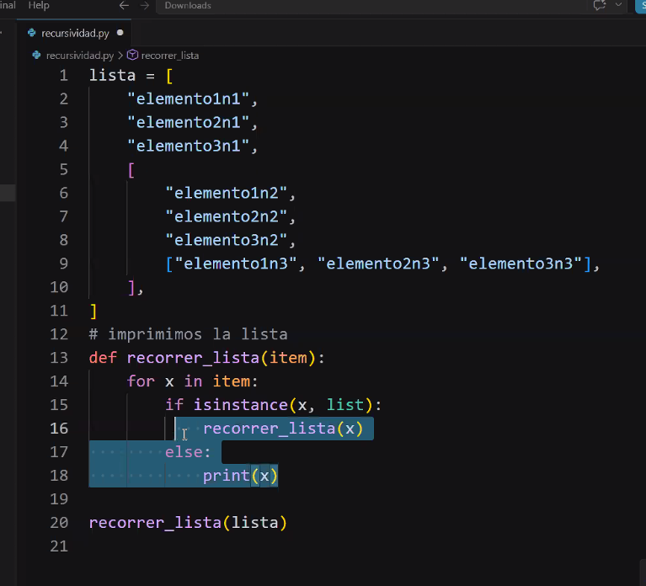

El ejemplo es similar al concepto de factorial:
N! = n*n-1 * N-2 – etc

3! = 3x2x1x1

4! = 4x3!

Optimización ejercicio recursividad
Utiliza valores por defecto declarados junto con la declaración de la Fx
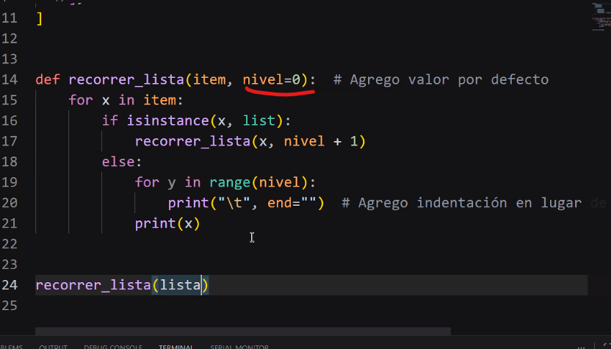
end=”” no da el salto de línea después de la tabulación

Salida del ejercicio
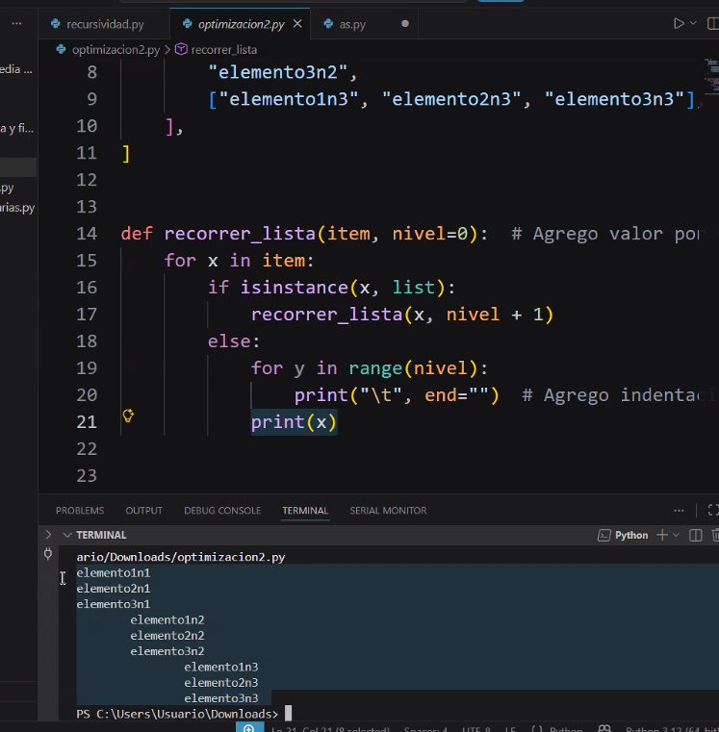

Range
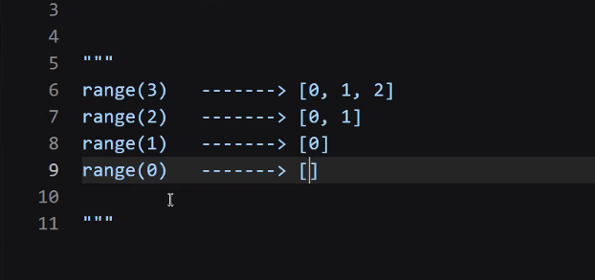

  - Funciones Lambda
Como recomendación no usar lambda a menos que sea estrictamente necesario, como en este caso de la librería Tkinter. Mejor usar funciones explícitas siempre que se pueda.
Caso de la app de formulario. Los campos que se van completando en el formulario, al cambiar la iteración del bucle while que mantiende la app andando, pierden su valor (lo que completé se perdería en la próxima iteracion). Al presionar el botón Alta, va a buscar los valores de los campos el form y se perdieron. Para eso se usa la función lambda, para definir la función y los valores y la función en la misma vuelta del bucle. Se usa en aquellos momentos en los que necesitas tomar los parámetros en el mismo momento de ejecutar la acción.

